**迈克尔逊干涉仪的调节和使用**

1.实验目的

(1) 了解迈克尔逊干涉仪的构造原理和调整方法。

(2) 观察点光源的等倾干涉图样

(3)测量氦氖激光器的激光波长

2.实验仪器

迈克尔逊干涉仪、He-Ne激光器、 玻片。

3.实验原理

3.1光路原理

迈克尔逊干涉仪是用分振幅法产生双光束干涉的仪器。从光源S发出的一束光射在分光板 $G_{1}$ 上， $G_{1}$ 板的后表面AB面有半反射金属膜，一束光分成光强近似相等的反射光1和透射光2, 它们分别垂直射到反射镜 $M_{1}$ 和 $M_{2}$ 上， 经反射后沿原路返回到 $G_{1}$ 进行透射和反射， 二者再汇集成一束光， 沿垂直于接收屏E的方向传播。因为这两束光干涉条件， 所以透过观察屏可直接观察到干涉条纹。光路中另一面板 $G_{2}$ 与 $G_{1}$ 平行， 其材料和厚度与 $G_{1}$ 完全相同， 以补偿光束1在 $G_{1}$ 中往返两次多走的光程。

从E和 $G_{1}$ 板看去， 除直接看到 $M_{1}$ 镜外 ， 还可以看到 $M_{2}$ 在 $G_{1}$ 中的反射像 $M_{2}$，对于观察者来说， $M_{1},M_{2}$ 所引起的干涉可以看成由他们之间形成的空气层所引起的干涉。 因此在讨论干涉问题时， 这个空气层就成为重点。 它的优越之处在于 $M_{2}$ 不是实物， 因而可以任意改变 $M_{1},M_{2}$ 之间的距离。

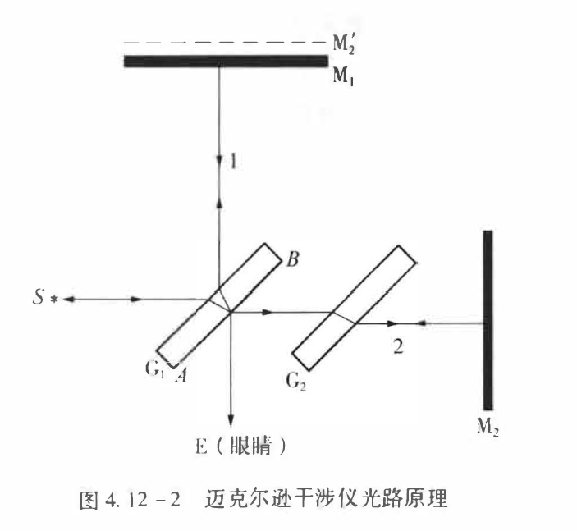3.2仪器结构与调节

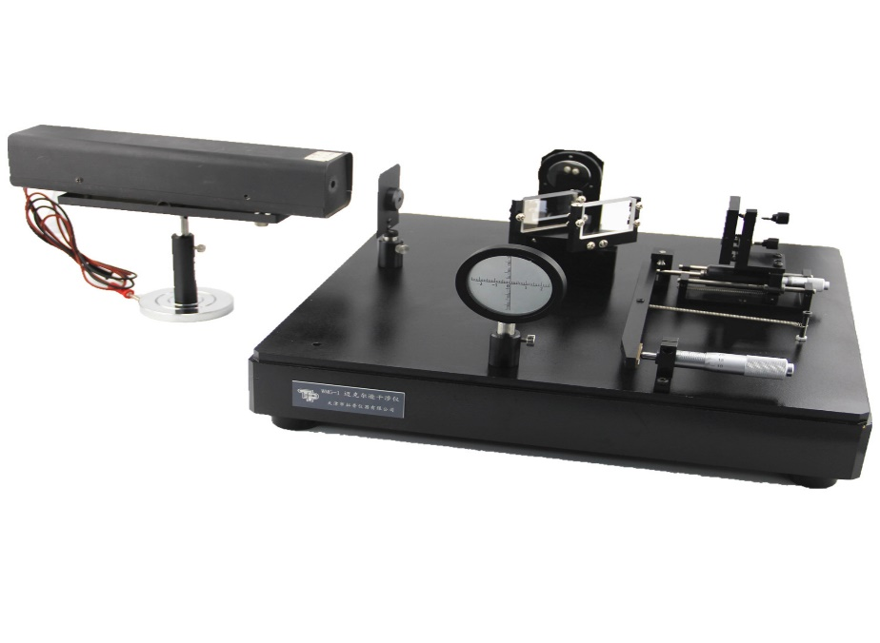反射镜 $M_{1}$ 和 $M_{2}$ 的后部各装有两个调节螺钉， 可以调节其平行度和倾斜方向，用于对齐观察屏中的两组最亮的光斑（即调节两个反射镜，使其垂直）。

$M_{2}$ 后有两个调节鼓轮，分别为微调鼓轮和粗调鼓轮。微调鼓轮每转一周刻度增大0.01 mm，每周50个刻度。转动微调鼓轮时，可看到干涉中心条纹由明变暗。转动粗调鼓轮时，可观察到干涉条纹粗细变化。

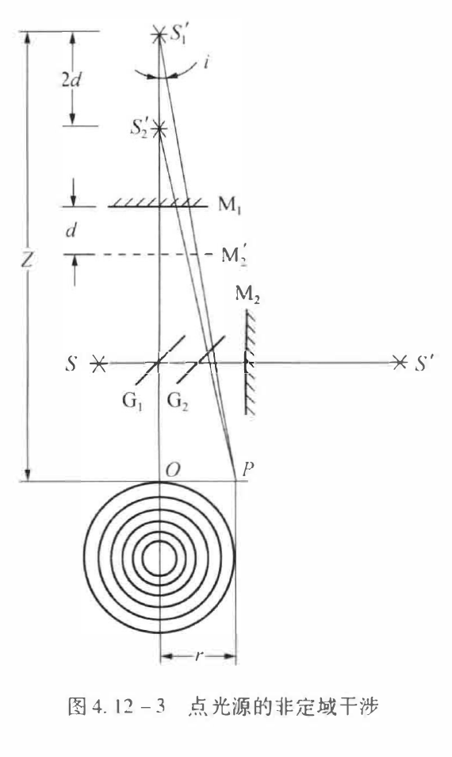3.3等倾干涉

L两反射镜垂直放置后，光源S发出激光，得 $S'$ 是点光源S经 $G_{1}$ 的半反射面所成的虚像, $S_{1}'$ 是 $S'$ 经 $M_{1}$ 所成的虚像， $S_{2}'$ 是 $S'$ 经 $M_{2};$ 所成的虚像， 所以接收屏观察者所看到的干涉条纹犹如虚光源 $S_{1}'$ 和 $S_{2}'$ 发出的球面波，它们在空间处处相干。

当干涉中央条纹每冒出或内缩一次，代表反射镜 $M_{1}$ 移动了 $λ/2$，取 $M_{1}$ 的位置改变量 $Δd$，得 $2Δd=Nλ$，即

$$X_{n}=\frac{λN}{2}+X_{0}$$

4.实验内容及操作步骤

(1) 调节迈克尔逊干涉仪上反射镜的调节螺丝，对齐观察屏上的两组光点的最亮点使得在光屏上出现干涉条纹。

(2) 记录微调鼓轮当前的位置，填写进表格。旋转微调鼓轮，每观察到中心条纹冒出或内缩50次，记录一次位置，填写进表格。

(3) 根据表格数据拟合直线，得到波长的合理结果

5.数据记录及数据处理

迈克尔逊干涉仪测量激光光波波长

| 中心条纹变化次数 | 0 | 50 | 100 | 150 | 200 | 250 | 300 | 350 | 400 | 450 |
| --- | --- | --- | --- | --- | --- | --- | --- | --- | --- | --- |
| $M_{1}$ 位置 | $$X_{1}$$ | $$X_{2}$$ | $$X_{3}$$ | $$X_{4}$$ | $$X_{5}$$ | $$X_{6}$$ | $$X_{7}$$ | $$X_{8}$$ | $$X_{9}$$ | $$X_{10}$$ |
| 读数（mm） | 0.10400 | 0.1195 | 0.13600 | 0.1524 | 0.1678 | 0.1837 | 0.2005 | 0.2163 | 0.2322 | 0.2482 |

由公式

$$X_{n}=\frac{λN}{2}+X_{0}$$

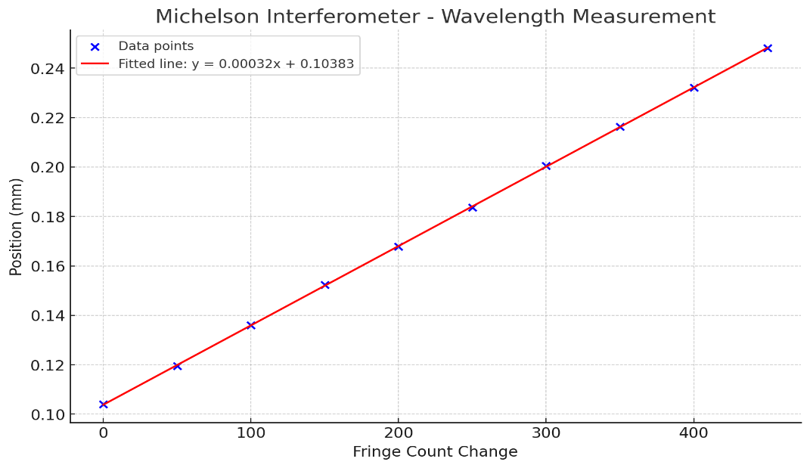得到线性拟合结果

其中，斜率 $\frac{λ}{2}=0.0003210$，得到激光波长 $λ=0.0006420mm=642nm$

6.误差分析与改进

误差

1. 条纹数的计数误差：在实际实验过程中，观察条纹变化时，可能出现主观误差，导致条纹计数不准确。干涉条纹可能由于环境条件的波动而模糊，增加判断难度。
2. 光源稳定性：激光波长的波动：如果激光光源的稳定性不足，如光源温度波动导致波长变化，可能影响测量的结果。

改进

1. 自动化条纹计数：使用相机来记录干涉条纹的变化，避免主观观察误差，确保条纹计数的精确性。
2. 提高光源稳定性：选用具有良好波长稳定性的激光光源，减少波长的波动。
3. 多次实验取平均值：增加实验次数，采集多组数据，计算平均值以减少偶然误差，并对数据的标准误差进行分析，以提升测量结果的可靠性。

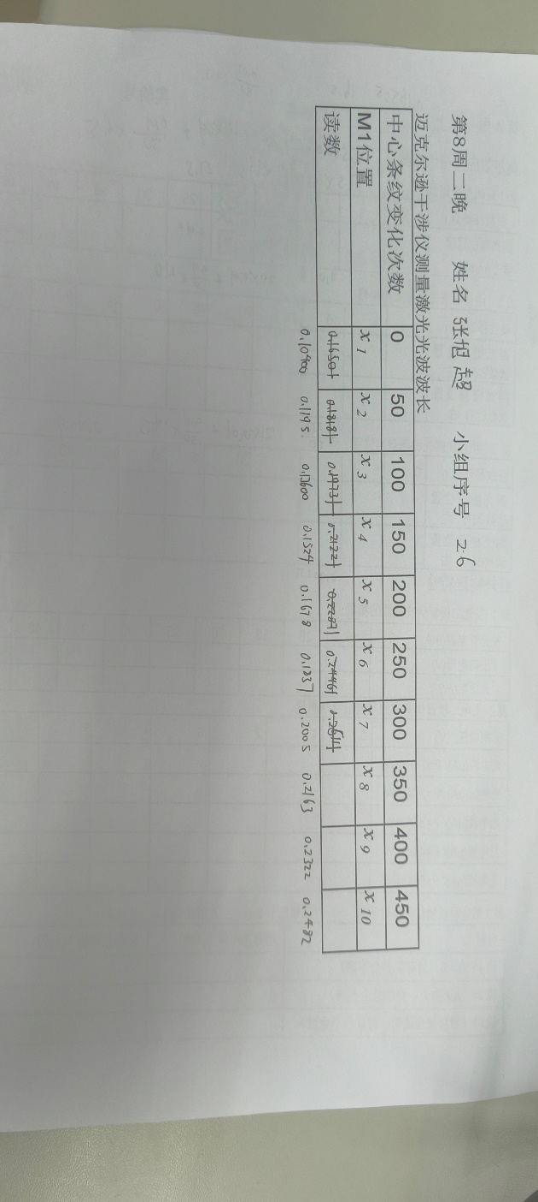附实验数据：